JC-SR-200瘦肉精检测仪

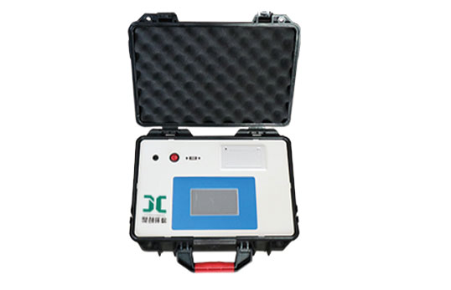
- 产品介绍
瘦肉精是一类动物用药，有数种药物被称为瘦肉精，例如沙丁胺醇、莱克多巴胺及盐酸克伦特罗等。将瘦肉精添加于饲料中，可以增加动物的瘦肉量、减少饲料使用、使肉品提早上市、降低成本。
瘦肉精是一类药物，而不是一种特定的物质，是指能够促进瘦肉生长的饲料添加剂。任何能够促进瘦肉生长、抑制肥肉生长的物质都可以叫做“瘦肉精”。
该仪器能对禽畜产品进行抗生素残留、激素残留以及动物疫病的快速分析。适用于食品药品监督管理部门、工商行政部门、畜牧兽医、动物卫生、农林等政府监管机构，也适用于超市、农产品市场、畜禽养殖、屠宰企业。
二、产品参数
1.吸光度范围：0~3.5(OD)
2.灵敏度： 0.001(OD)
3.单孔重复性：≤±0.01(OD)
4.通道差异： ≤±0.04(OD)
5.外接电源： DC12V /2A
6.额定功率： 5W
7.重复性： CV≤5%
8.稳定性： CV≤5%
三、产品特点
1、32位ARM处理器，5(7)寸触摸屏
2、集胶体金检测模块
3、直流12V供电，可连接车载电源。
4、单波长冷光源，每通道支持3种检测波长
5、光源自动校准
6、脉冲式恒流驱动，避免连续发光引起光衰和温漂。
7、内置拼音输入法，可编辑中英文信息。
8、内置常见样品数据库，可继续添加。
9、内置国家限量标准，可继续更新。
10、可设置密码登录
11、不间断进样，连续检测
12、样本编号自动累加。
13、检测项目可扩充。
14、检测结果可批量打印，批量上传。
15、检测结果为Excel表格，连接电脑即可拷贝。
16、检测结果存储容量20万条
17、支持Wifi网络，检测结果直接传至监管平台
18、高速热敏打印机，检测完成可自动打印检测报告。
19、标准USB接口，免驱动安装。
20、固件可升级

聚创环保为您提供全面的技术支持和完善的售后服务！详情咨询：0532-67705503！

